Oktatási Hivatal
A 2016/2017. tanévi
Országos Középiskolai Tanulmányi Verseny
döntő forduló

Fizika I. kategória
2017-ben

FELADATok

„Bimetal motor tulajdonságainak vizsgálata”

A mérőberendezés leírása:
A vizsgálandó motor egy könnyen forgó csapággyal ellátott hengerből sugár irányban kiálló 12 vékony réz és acél lemezből összeragasztott bimetál lemezből áll. A kerék felső felét egy változtatható teljesítményű hősugárzóval fűtjük. A teljesítmény szabályozására a szabályozó elektronika előlapján található potenciométer szolgál, amelynek elforgatásával az elfordulási szöggel arányosan a teljesítmény 0 és 1.8kW között változtatható. A fűtés bekapcsolása után a kerék forgásba jön. Ugyanakkor a kerék jobb oldalán elhelyezett karral a kerék helyzete rögzíthető.
A kerékre külső forgatónyomatékot adhatunk a tengellyel összekötött 1cm sugarú hengerre felcsavar cérnára akasztott súlyokkal. A kívánt forgatónyomatékot megfelelő mennyiségű, 4 különböző méretű anyacsavarnak a cérna végére akasztott könnyű tartóba való elhelyezésével érhetjük el. Az anyacsavarok tömegei a következők: M4: 0,69g, M5: 1,05g, M6: 2,0g, M12:14,8g.
A méréshez rendelkezésre áll 1 db stopperóra.

Figyelmeztetés:
A fűtéshez használt hősugárzó meleg. A köré elhelyezett hőszigetelés biztosítja, hogy ne tudjuk megégetni magunkat. Ugyanakkor semmiképpen ne nyúljunk a berendezés belsejébe! Erre a mérések elvégzéséhez nincs szükség. Bármilyen esetleges probléma esetén forduljunk a jelenlevő tanárokhoz!

Mérési feladatok:

1. A rendszer tehetetlenségi nyomatékának meghatározása.
A rendszert ne fűtsük be! Egy megfelelő súly ráakasztásával (kb. 5g) 5 pontban mérjük meg az adott elforduláshoz tartozó időt! Minden mérés állóhelyzetből indítsunk! A szögeket a lapátok segítségével mérjük, egész lapátnyi elfordulás alapján. A mérésekből készített megfelelő grafikon alapján határozzuk meg a kerék tehetetlenségi nyomatékát! Megjegyezzük, hogy a csapágy és az alátámasztás közötti súrlódás elhanyagolható.

10 pont

2. Súlypont eltolódás dinamikus meghatározása
4 különböző fűtőteljesítmény mellett mérjük meg az induló gyorsulást az 1 lapátnyi elforduláshoz tartozó idő megmérésével! Mindig álló helyzetből indítsuk a mérést és várjuk megy amíg a hőmérséklet beáll! Ez kb. 5 perc. Minden mérést többször ismételjünk meg! Ebből az előző mérési eredmény felhasználásával határozzuk meg a rendszer vízszintes irányú súlyponteltolódásának mértékét! Az eredmény ábrázoljuk grafikusan! A forgórész tömege 155 g.

10 pont

3. Súlypont eltolódás statikus meghatározása
Az előző mérésnél használt fűtőteljesítmények mellett mérjük meg, hogy mekkora súllyal tudjuk egyensúlyban tartani a rendszert! Itt is határozzuk meg a rendszer vízszintes irányú súlyponteltolódásának mértékét. Az eredményeket hasonlítsuk össze az előző mérés eredményeivel.

10 pont

4. Állandósult forgási sebesség meghatározása
Mérjük meg, hogy hogyan függ az állandósult forgási sebesség a fűtési teljesítménytől. Készítsünk grafikont!

10 pont
A mérés elvégzéséhez 4 óra áll rendelkezésre. A feladatok megoldásához számítógép és telekommunikációs eszköz kivételével bármilyen segédeszköz használható. Ha valamelyik eszközzel problémája van, forduljon a felügyelő tanárhoz.

Jó munkát!

Megoldás és pontozás

A méréshez rendelkezésre álló berendezés az alábbi fényképen látható:

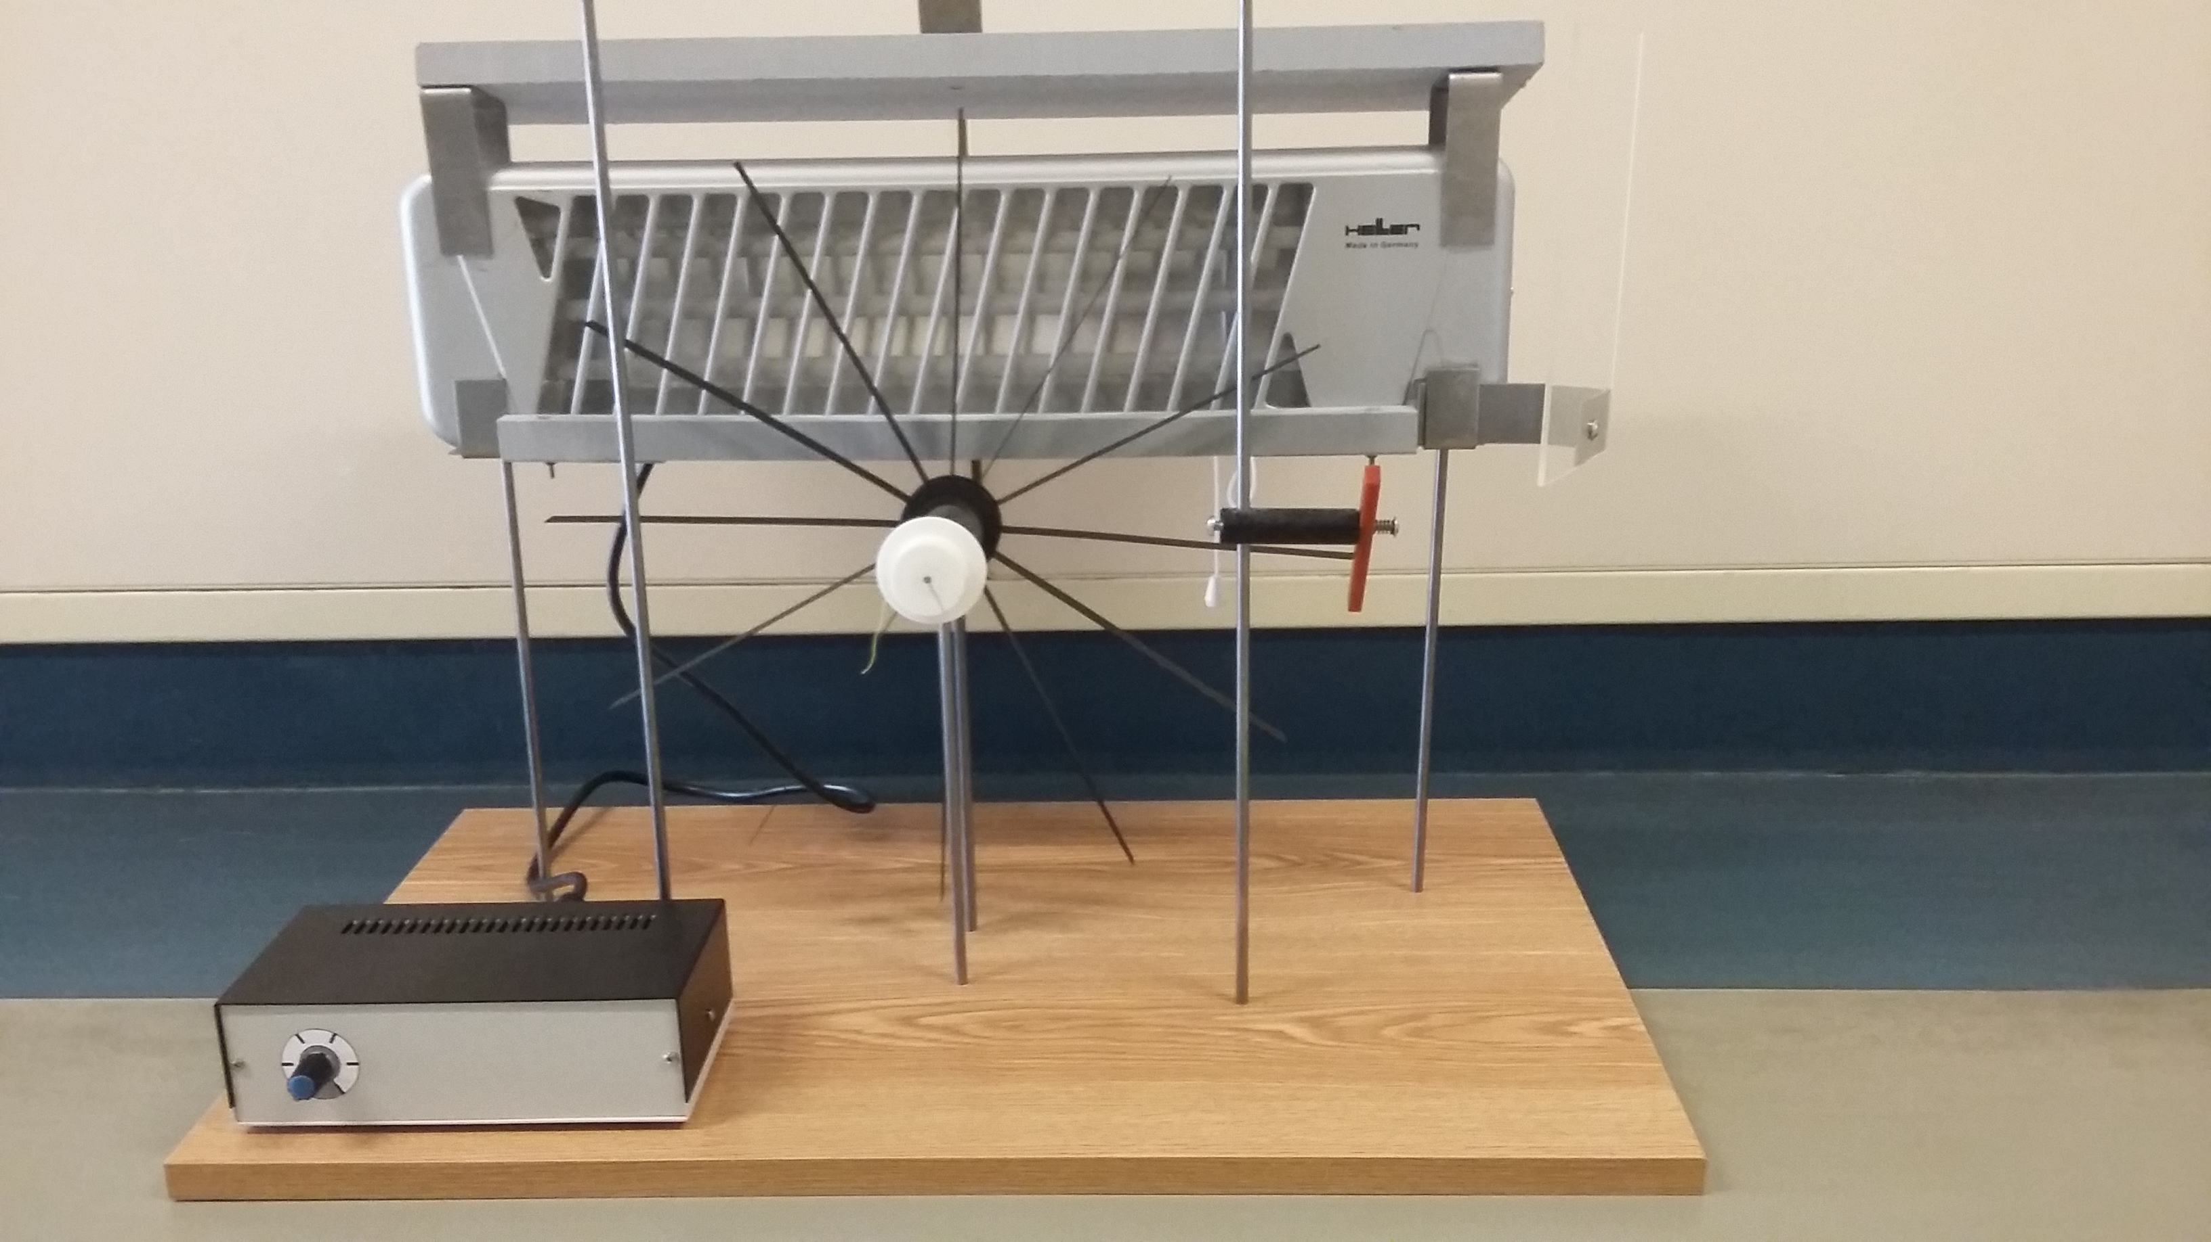
1. ábra. A mérőberendezés fényképe.

1. feladat
A r sugarú tengelyre akasztott m tömeg esetén a rendszer mozgásegyenlete a következőképpen adható meg: a bimetál kerék esetében a forgómozgás alapegyenletéből
$Θβ=rK$
a ráakasztott tömegre pedig
$mrβ=mg−K$
ahol β a henger szöggyorsulása, Ө a kerék tehetetlenségi nyomatéka, K a kötélben fellépő erő, g pedig a nehézségi gyorsulás. A képletben már felhasználtuk, hogy a ráakasztott test gyorsulása a=rβ. A két egyenletből K-t kiküszöbölve adódik, hogy
$β=\frac{mgr}{Θ+mr^{2}}$
Amint az a később kiszámolt konkrét adatok behelyettesítse után látható a kerék Θ tehetetlenségi nyomatéka sokkal nagyobb mint $mr^{2}$, így jó közelítéssel
$β=\frac{mgr}{Θ}$
Látható, tehát, hogy a kerék állandó szöggyorsulással forog. Ezért a t idő alatti elfordulási szög
$φ=\frac{1}{2}βt^{2}=\frac{1}{2}\frac{mgr}{Θ}t^{2}$
Tehát a $t^{2}$- elfordulási szög reláció egy egyenes kell legyen. Az egyenes meredekségéből pedig a kerék tehetetlenségi nyomatéka a ráakasztott tömeg ismeretében meghatározható. 6 g súly alkalmazása mellett kapott görbe az 1.-es ábrán látható.
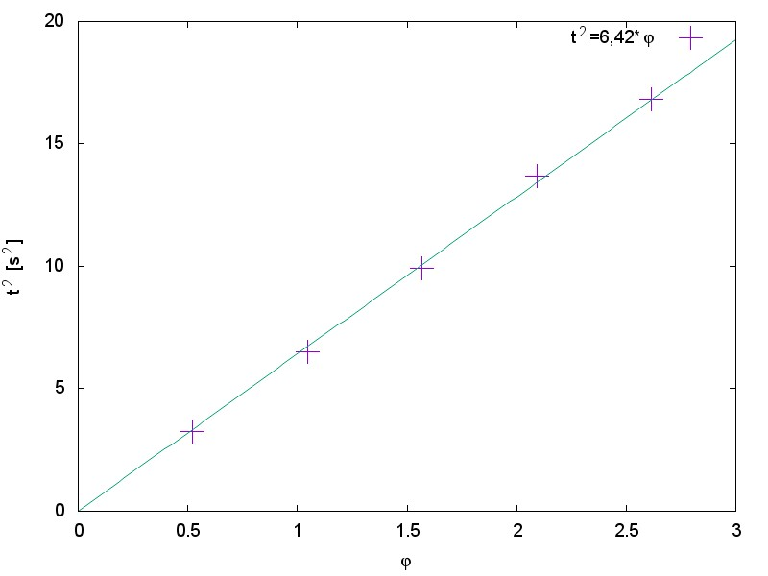
1.ábra. A mért elfordulási szög $t^{2}$összefüggés

Az adatok behelyettesítése után

$Θ=1,88{10}^{−3}kgm^{2}$
adódik.

Az elmélet helyes levezetése 3pont
A mérés helyes elvégzése 4 pont
A megfelelő ábra elkészítése 2 pont
A tehetetlenségi nyomaték kiszámítása 1 pont

2. feladat
Az eszköz úgy van megépítve, hogy a fűtőtest csak a kerék felső felét fűti. A fűtés következtében a kerék felső felén levő bimetál szalagok elgörbülnek. Ezért a kerék súlypontja
eltolódik. Ha a kerék rögzítését megszüntetjük a súlyponteltolódás következtében a kerék forgásba jön. Az induló β szöggyorsulásra felírhatjuk, hogy
$Mgs=Θβ$
ahol M a kerék tömege s pedig a súlypont vízszintes eltolódása. Kis szögelfordulás esetén
$Mgs=Θβ=2Θ\frac{φ}{t^{2}}$
ahol t a φ szögű elforduláshoz tartozó idő. Az elfordulást legegyszerűbb két bimetál lapát elfordulásának venni (az ebből adódó problémát a 3. feladat során elemezzük). Mivel a kerékben 12 bimetál lapát van
$Mgs=Θ\frac{π}{3t^{2}}$
A fűtőteljesítmény függvényében mért elfordulási idők a 2. ábrán láthatók.

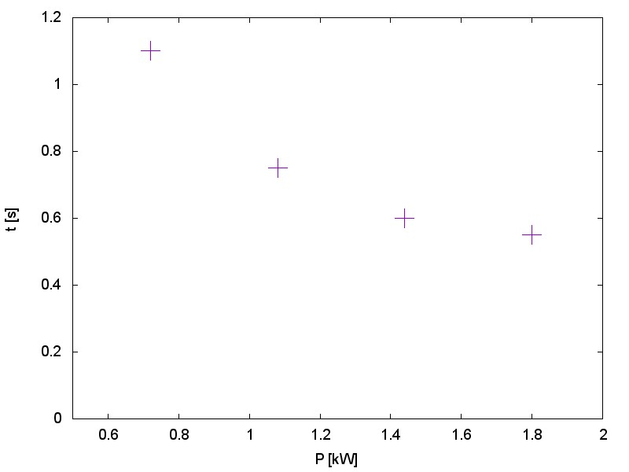

2. ábra. 30⁰-os (1 lapátnyi) elfordulási szöghöz tartozó idők a fűtőteljesítmény függvényében.

A fenti képlet alapján számított súlypont eltolódás a fűtőteljesítmény függvényében a 3. ábrán látható (+ jelek).

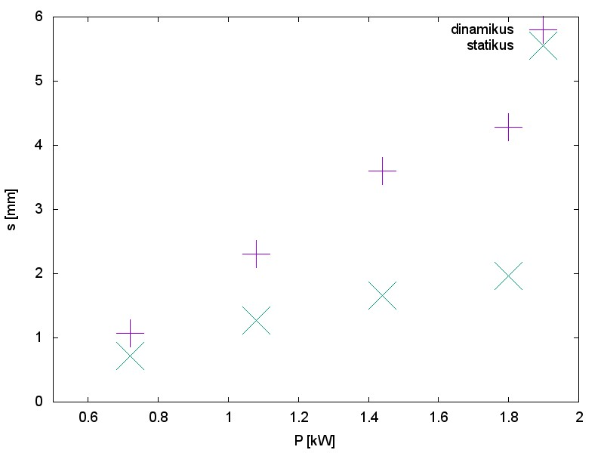

3. ábra. A Dinamikus és statikus méréssel kapott súlyponteltolódási adatok a fűtőteljesítmény függvényében.

A helyes elmélet kidolgozása 4 pont
A mérések helyes elvégzése 4 pont
A megfelelő ábrák elkészítése 2 pont

3. feladat
Statikus esetben a hengerre akasztott súly forgatónyomatéka meg kell egyezzen a kerék súlyponteltolódásból adódó forgatónyomatékkal azaz
$Mgs=mgr$
ahol m a hengerre csavar fonálra akasztott tömeg.
Az egyensúly eléréséhez szükséges tömeg a fűtőteljesítmény függvényében a 4. ábrán látható.

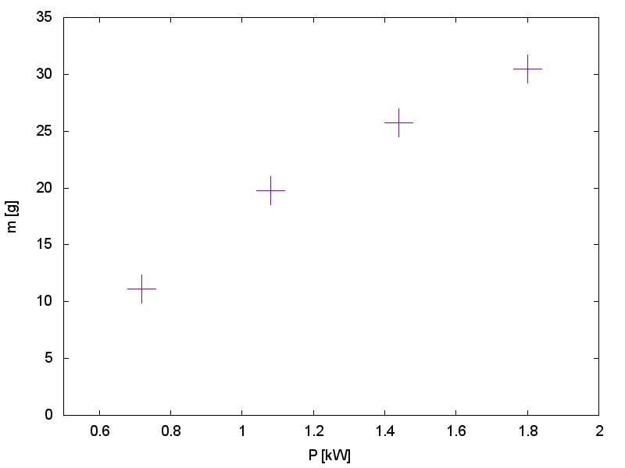

4. ábra. Az egyensúly eléréséhez szükséges tömegek a fűtőteljesítmény függvényében.

A fenti képlet alapján kiszámított súlyponteltolódási adatok a 3. ábrán láthatók (X jelek).
Megállapítható, hogy a „dinamikus” méréssel kapott súlyponteltolódási adatok kb. kétszer akkorák mint a „statikus” mérés eredményei. Ennek oka abban keresendő, hogy a melegítés hatására a súlypont függőleges irányban is jelentősen eltolódik. Ez ugyan az induló szöggyorsulást nem befolyásolja, de a mérésnél használt 30⁰ -os elfordulásnál már jelentős hibát okozhat, hiszen az elfordulás közben a súlypont vízszintes irányú komponense jelentősen megnőhet. Ezzel a szöggyorsulás folyamatosan nő az elfordulással. Természetesen a jelenség a statikus mérésnél nem jelenik meg.

Az elmélet helyes kidolgozása 3 pont
A mérés helyes elvégzése 4 pont
A megfelelő ábra elkészítése 2 pont
Az eltérés megmagyarázása 1 pont

4. feladat
A véges sebességű hőfelvétel és hőleadás következtében adott fűtőteljesítmény mellett rövid időn belül egy állandó forgási sebesség áll be. A teljesítmény függvényében egy fordulathoz tartozó idő mérésével meghatározott szögsebesség adatok a 4. ábrán láthatók.

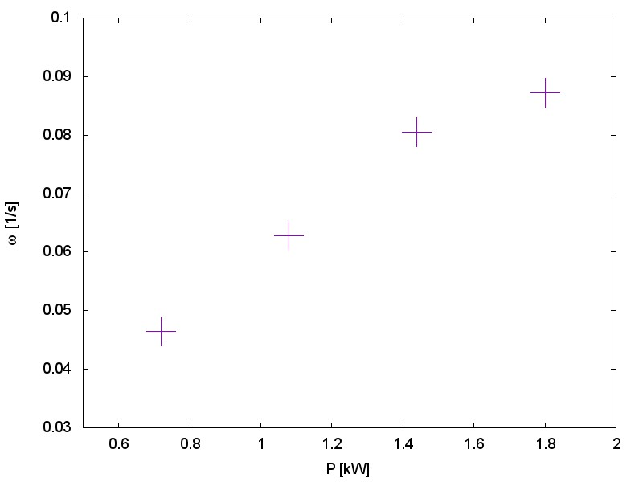

5. ábra. Az állandósult szögsebesség a fűtési teljesítmény függvényében.

Látható, hogy a teljesítmény növelésével a szögsebesség telítődést mutat. Ez azzal magyarázható, hogy a hőmérséklet emelkedésével a kerék alsó része nehezebben tud lehűlni.

A mérés helyes elvégzése 8 pont
A helyes ábra elkészítése 2 pont

